Образовательный стандарт подразумевает, что выпускник средней школы должен уметь выполнять действия с функциями:
- определять значение функции по значению аргумента при различных способах задания функции;
- описывать по графику поведение и свойства функций;
- находить по графику функции наибольшие и наименьшие значения;
- строить графики изученных функций.

Большую роль в исследовании функции играет её производная.

Задача 7 проверяет насколько выпускник знаком с понятием производной функции, геометрическим и физический смыслом производной.

В демонстрационных вариантах ЕГЭ 2016 года они могут встретиться под номером 14 для базового уровня и под номером 7 для профильного уровня.
Посмотрите внимательно на эти три графика функций.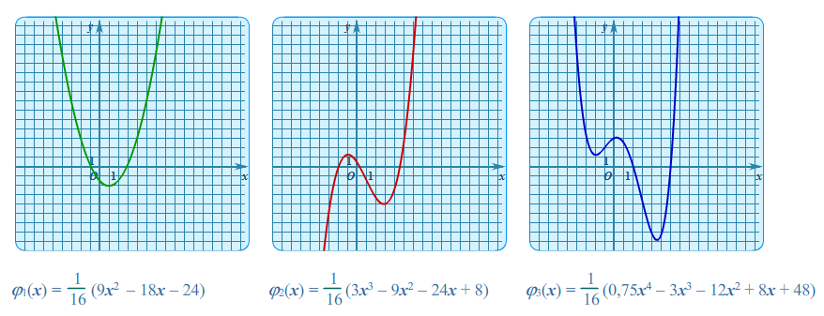
Заметили ли вы, что эти функции в некотором смысле "родственники"?
Например, на тех участках, где график зеленой функции расположен выше нуля, красная функция возрастает. На тех участках, где график зеленой функции ниже нуля, красная функция убывает.
Аналогичные замечания можно сделать относительно красного и синего графиков.
Также можно заметить, что нули зеленой функции (точки x = -1 и x = 3) совпадают с точками экстремумов красного графика: при x = -1 на красном графике мы видим локальный максимум, при х = 3 на красном графике локальный минимум.
Нетрудно заметить, что локальные максимумы и минимумы синего графика достигаются в тех же точках, где красный график проходит через значение y = 0.
Можно сделать еще несколько выводов об особенностях поведения этих графиков, потому что они действительно связаны между собой. Посмотрите на формулы функций, расположенные под каждым из графиков, и путем вычислений убедитесь, что каждая предыдущая является производной для последующей и, соответственно, каждая следующая является одной из превообразных предыдущей функции.
φ₁(x) = φ'₂(x) φ₂(x) = Φ₁(x)
φ₂(x) = φ'₃(x) φ₃(x) = Φ₂(x)
Вспомним, что мы знаем о производной:
Производная функции y = f(x) в точке х выражает скорость изменения функции в точке x.
Физический смысл производной заключается в том, что производная выражает скорость протекания процесса, описываемого зависимостью y = f(x).
Геометрический смысл производной заключается в том, что её значение в рассматриваемой точке равняется угловому коэффициенту касательной, проведенной к графику дифференцируемой функции в этой точке.
А теперь пусть красного графика на рисунке нет. Допустим, что и формулы функций нам неизвестны.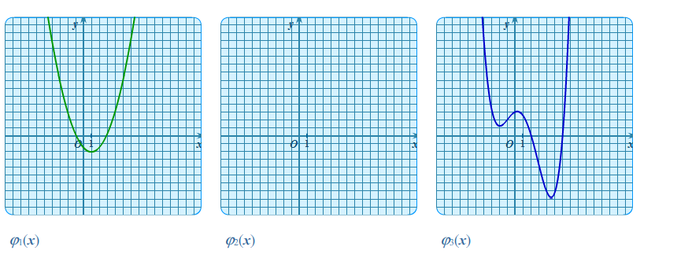
Могу ли я спросить вас о чем то, связанном с поведением функции φ₂(x), если известно, что она является производной функцииφ₃(x) и первообразной функции φ₁(x)?
Могу. И на многие вопросы можно дать точный ответ, ведь мы знаем, что производная является характеристикой скорости изменения функции, поэтому можем судить о некоторых особенностях поведения одной из этих функций, глядя на график другой.
Прежде, чем отвечать на следующие вопросы, прокрутите страницу вверх так, чтобы скрылся верхний рисунок, содержащий красный график. Когда ответы будут даны, верните его обратно, чтобы проверить результат. И только после этого смотрите моё решение.
Итак:
1) Пользуясь графиком производной φ'₂(x) (в нашем случае это зеленый график), определите какое из 2-ух значений функции больше φ₂(-3) или φ₂(-2)?
Решение
По графику производной видно, что на участке [-3;-2] её значения строго положительны, значит функция на этом участке только возрастает, поэтому значение функции в левом конце x = -3 меньше, чем её значение в правом конце x = -2.
Ответ: φ₂(-3) < φ₂(-2)
2) Пользуясь графиком первообразной Φ₂(x) (в нашем случае это синий график), определите какое из 2-ух значений функции больше φ₂(-1) или φ₂(4)?
Решение
По графику первообразной видно, что точка x = -1 находится на участке возрастания, следовательно значение соответсвующей производной положительно. Точка x = 4 находится на участке убывания и значение соответствующей производной отрицательно. Поскольку положительное значение больше отрицательного, делаем вывод - значение неизвестной функции, которая как раз и является производной, в точке 4 меньше, чем в точке -1.
Ответ: φ₂(-1) > φ₂(4)
Подобных вопросов по отсутствующему графику можно задать много, что обуславливает большое разноообразие задач с кратким ответом, построенных по такой же схеме. Попробуйте решить некоторые из них.

Задачи на определение характеристик производной по графику функции.
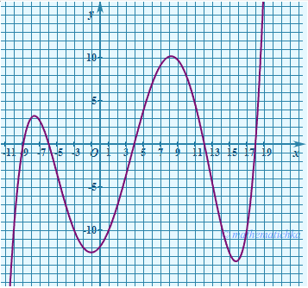 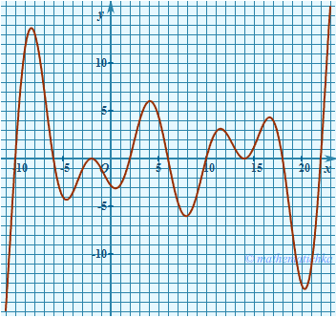
Рисунок 1. Рисунок 2

Задача 1
На рисунке 1 изображен график функции y = f(x), определенной на интервале (-10,5;19). Определите количество целых точек, в которых производная функции положительна.
Решение
Производная функции положительна на тех участках, где функция возрастает. По рисунку видно, что это промежутки (−10,5;−7,6), (−1;8,2) и (15,7;19). Перечислим целые точки внутри этих интервалов: "−10","−9", "−8","0", "1","2", "3","4", "5","6", "7","8", "16","17", "18". Всего 15 точек.
Ответ: 15
Замечания.
1. Когда в задачах о графиках функций требуют назвать "точки", как правило, имеют в виду только значения аргумента x, которые являются абсциссами соответствующих точек, расположенных на графике. Ординаты этих точек - значения функции, они являются зависимыми и могут быть легко вычислены при необходимости.
2. При перечислении точек мы не учитывали края интервалов, так как функция в этих точках не возрастает и не убывает, а "разворачивается". Производная в таких точках не положительна и не отрицательна, она равна нулю, поэтому они называются стационарными точками. Кроме того, мы не рассматриваем здесь границы области определения, потому что в условии сказано, что это интервал.
Задача 2
На рисунке 1 изображен график функции y = f(x), определенной на интервале (-10,5;19). Определите количество целых точек, в которых производная функции f '(x) отрицательна.
Решение
Производная функции отрицательна на тех участках, где функция убывает. По рисунку видно, что это промежутки (−7,6;−1) и (8,2;15,7). Целые точки внутри этих интервалов: "−7","−6", "−5","−4", "−3","−2", "9","10", "11","12", "13","14", "15". Всего 13 точек.
Ответ: 13
См. замечания к предыдущей задаче.

Для решения следующих задач нужно вспомнить еще одно определение.
Точки максимума и минимума функции объединяются общим названием - точки экстремума.
В этих точках производная функции либо равна нулю, либо не существует (необходимое условие экстремума).
Однако необходимое условие - это признак, но не гарантия существования экстремума функции. Достаточным условием экстремума является смена знака производной: если производная в точке меняет знак с "+" на "−", то это точка максимума функции; если производная в точке меняет знак с "−" на "+" , то это точка минимума функции; если в точке производная функции равна нулю, либо не существует, но знак производной при переходе через эту точку не меняется на противоположный, то указанная точка не является точкой экстремума функции. Это может быть точка перегиба, точка разрыва или точка излома графика функции.
Задача 3
На рисунке 1 изображен график функции y = f(x), определенной на интервале (-10,5;19). Найдите количество точек, в которых касательная к графику функции параллельна прямой y = 6 или совпадает с ней.
Решение
Вспомним, что уравнение прямой имеет вид y = kx + b, где k - коэффициент наклона этой прямой к оси Ox. В нашем случае k = 0, т.е. прямая y = 6 не наклонена, а параллельна оси Ox. Значит искомые касательные также должны быть параллельны оси Ox и также должны иметь коэффициент наклона 0. Таким свойством касательные обладают в точках экстремумов функций. Поэтому для ответа на вопрос нужно просто посчитать все точки экстремумов на графике. Здесь их 4 - две точки максимума и две точки минимума.
Ответ: 4
Задача 4
На рисунке 2 изображен график функции y = f(x), определенной на интервале (-11;23). Найдите сумму точек экстремума функции на отрезке [2;10].
Решение
На указанном отрезке мы видим 2 точки экстремума. Максимум функции достигается в точке x₁ = 4, минимум в точке x₂ = 8.
x₁ + x₂ = 4 + 8 = 12.
Ответ: 12
Задача 5
На рисунке 1 изображен график функции y = f(x), определенной на интервале (-10,5;19). Найдите количество точек, в которых производная функции f '(x) равна 0.
Решение
Производная функции равна нулю в точках экстремума, которых на графике видно 4 - 2 точки максимума и 2 точки минимума.
Ответ: 4

Задачи на определение характеристик функции по графику её производной.
Рисунок 1. Рисунок 2.

Задача 6
На рисунке 2 изображен график f '(x) - производной функции f(x), определенной на интервале (-11;23). В какой точке отрезка [-6;2] функция f(x) принимает наибольшее значение.
Решение
На указанном отрезке производная нигде не была положительной, следовательно функция не возрастала. Она убывала или проходила через стационарные точки. Таким образом, наибольшего значения функция достигала на левой границе отрезка: x = −6.
Ответ: −6
Замечание: По графику производной видно, что на отрезке [-6;2] она равна нулю трижды: в точках x = -6, x = -2, x = 2. Но в точке x = -2 она не меняла знака, значит в этой точке не могло быть экстремума функции. Скорее всего там была точка перегиба графика исходной функции.
Задача 7
На рисунке 2 изображен график f '(x) - производной функции f(x), определенной на интервале (-11;23). В какой точке отрезка [3;5] функция принимает наименьшее значение.
Решение
На отрезке [3;5] производная строго положительна, следовательно функция на этом участке только возрастала. Таким образом, наименьшего значения функция достигала на левой границе отрезка: x = 3.
Ответ: 3
Задача 8
На рисунке 2 изображен график f '(x) - производной функции f(x), определенной на интервале (-11;23). Найдите количество точек максимума функции f(x), принадлежащих отрезку [-5;10].
Решение
Согласно необходимому условию экстремума максимум функции может быть в точках, где её производная равна нулю. На заданном отрезке это точки: x = -2, x = 2, x = 6, x = 10. Но согласно достаточному условию он точно будет только в тех из них, где знак производной меняется с "+" на "−". На графике производной мы видим, что из перечисленных точек такой является только точка x = 6.
Ответ: 1
Задача 9
На рисунке 2 изображен график f '(x) - производной функции f(x) , определенной на интервале (-11;23). Найдите количество точек экстремума функции f(x), принадлежащих отрезку [0;20].
Решение
Экстремумы функции могут быть в тех точках, где её производная равна 0. На заданном отрезке графика производной мы видим 5 таких точек: x = 2, x = 6, x = 10, x = 14, x = 18. Но в точке x = 14 производная не поменяла знак, следовательно её надо исключить из рассмотрения. Таким образом, остаются 4 точки.
Ответ: 4
Задача 10
На рисунке 1 изображен график f '(x) - производной функции f(x), определенной на интервале (−10,5;19). Найдите промежутки возрастания функции f(x). В ответе укажите длину наибольшего из них.
Решение
Промежутки возрастания функции совпадают с промежутками положительности производной. На графике мы видим их три - (-9;-7), (4;12), (18;19). Самый длинный из них второй. Его длина l = 12 - 4 = 8.
Ответ: 8
Задача 11
На рисунке 2 изображен график f '(x) - производной функции f(x), определенной на интервале (-11;23). Найдите количество точек, в которых касательная к графику функции f(x) параллельна прямойy = −2x − 11 или совпадает с ней.
Решение
Угловой коэффициент (он же тангенс угла наклона) заданной прямой k = −2. Нас интересуют параллельные или совпадающие касательные, т.е. прямые с таким же наклоном. Исходя из геометрического смысла производной - угловой коэффициент касательной в рассматриваемой точке графика функции, пересчитываем точки, в которых производная равна −2. На рисунке 2 таких точек 9. Их удобно считать по пересечениям графика и линии координатной сетки, проходящей через значение −2 на оси Oy.
Ответ: 9
Как и в задачах на определение характеристик производной и свойств функций по их графикам, здесь требуется понимание геометрического и физического смысла производной. Если вы еще не разбирались с упомянутыми задачами, перейдите по ссылкам в нижней части страницы.
В условии задач этой части задания на производную, в отличие от рассмотренных ранее, отсутствуют рисунки и графики. Для их решения необходимо применять аналитический подход, т.е. уметь вычислять производные функций, знать уравнение касательной к графику функции и т.п.
Процесс вычисления производных называют дифференцированием. Перед решением следующих задач стоит повторить формулы и правила дифференцирования функций.

Формулы дифференцирования функций
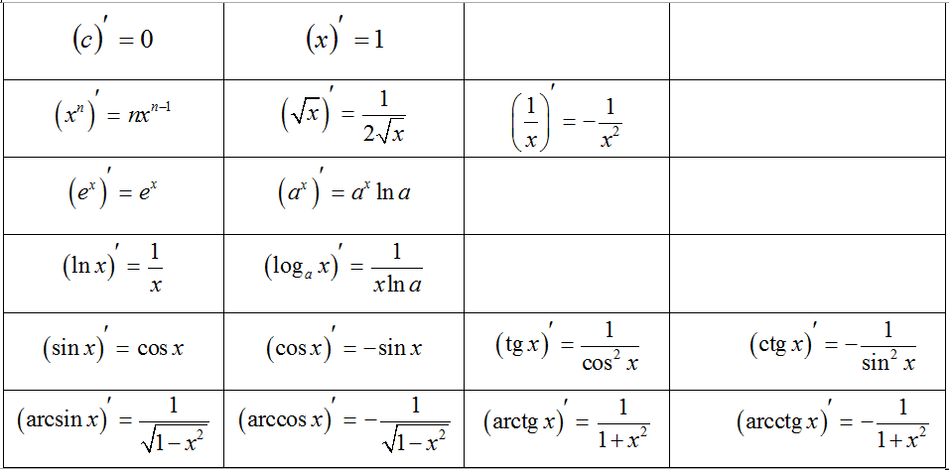

Правила дифференцирования функций
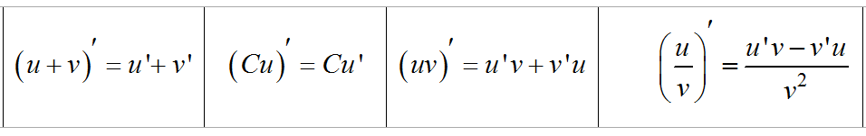
Правила можно сформулировать и словами.
- Производная суммы равна сумме производных.
- Постоянный множитель можно выносить за знак производной.
- Производная произведения равна "производная первого сомножителя, умноженная на второй, плюс производная второго сомножителя, умноженная на первый".
- Производная дроби равна "производная числителя, умноженная на знаменатель, минус производная знаменателя, умноженная на числитель, и деленные на знаменатель в квадрате".

Пример вычисления производной.
Вычислить производную функции f(x) = −x⁴ + 6x³ + 5x + 23.
f '(x) = (−x⁴ + 6x³ + 5x + 23)';
По правилу (1) дифференцирования суммы:
(−x⁴ + 6x³ + 5x + 23)' = (−x⁴)' + (6x³)' + (5x)' + (23)'.
По правилу 2 выносим за скобки числовые коэффициенты:
(−x⁴)' + (6x³)' + (5x)' + (23)' = −(x⁴)' + 6(x³)' + 5(x)' + (23)';
Переходим к формулам дифференцирования.
По формуле (x^{n})' = nx^{n − 1}:
(x⁴)'= 4x⁴ ⁻ ¹ = 4x³;
(x³)'= 3x³ ⁻ ¹ = 3x².
Для третьего слагаемого используем формулу (x)'= 1, а для последнего слагаемого формулу (с)' = 0 (производная константы равна нулю), т.е. (23)' = 0.
Получим: −(x⁴)' + 6(x³)' + 5(x)' + (23)' = −4x³ + 6·3x² + 5·1 + 0 = −4x³ + 18x² + 5.
Следовательно: f '(x) = −4x³ + 18x² + 5.

Задачи на геометрический смысл производной.
Геометрический смысл производной заключается в том, что её значение в рассматриваемой точке равняется угловому коэффициенту касательной, проведенной к графику дифференцируемой функции в этой точке.
А что такое касательная к графику функции? Часто на этот вопрос школьники и даже студенты пытаются ответить: "Прямая, имеющая одну общую точку с графиком функции." Это не так. Одну общую точку касательная и график функции, как правило, имеют только в локальной окрестности этой точки, за пределами такой окрестности могут быть разные варианты "взаимодействия" прямой и графика. И даже из этого правила существуют исключения. Например, задумайтесь о том, что такое касательные к графику линейной функции? Сколько общих точек с графиком функции у = sinx имеет прямая y = 1?
Касательная - это предельное положение секущей.
Понятие предела здесь неразрывно связано с понятием производной. Чтобы было понятнее значение этого момента для решения и самопроверки заданий ЕГЭ по математике, для некоторых задач, которые не имеют чертежей и графиков в условии задачи, я привожу эти иллюстрации в решении. Сначала в виде уменьшенной копии - иконки. После полного разбора задачи щелкните по ней клавишей мыши, чтобы увеличить, и вы увидите то, что получили в результате аналитических вычислений.
Пусть даны функция у = f(x) и точка М( x₀; f(x₀) ) на графике этой функции. Пусть известно, что при x = x₀ существует производная этой функции f '(x₀). Тогда
уравнение касательной в точке с абсциссой x₀ имеет вид: y = f '(x₀)·(x − x₀) + f(x₀)
Однако для решения ряда задач, на мой взгляд, проще применять не само уравнение, а те соображения, из которых его выводили:
1) уравнение любой прямой имеет вид y = kx + b;
2) если прямая является касательной к графику функции f(x) в точке х₀, то её угловой коэффициент совпадает с производной функции в этой точке, т.е. k = f '(x₀);
3) точка касания принадлежит как прямой, так и графику функции, это означает, что её координаты должны удовлетворять обоим уравнениям, и подставляя в уравнение прямой и в выражение для функции значение абсциссы х₀, мы должны получить одинаковые значения для ординаты y, т.е. kx₀ + b = f(x₀).
Задача 1
Прямая y = 5x − 3 параллельна касательной к графику функции y = x² + 2x − 4. Найдите абсциссу точки касания.
Решение
Прямая параллельная касательной имеет одинаковый с ней угол наклона к оси абсцисс. Т.е., угловой коэффициент касательной (он же тангенс угла наклона) равен 5, как у заданной прямой.
С другой стороны, мы знаем, что угловой коэффициент касательной равен производной функции в точке касания. Найдем производную:
y'(x) = (x² + 2x − 4)' = 2x + 2.
Составим уравнение, подставив в выражение для производной неизвестную абсциссу точки касания x₀.
2x₀ + 2 = 5
2x₀ = 5 − 2 = 3
x₀ = 3/2 = 1,5.
Ответ: 1,5
Замечание: Мы решали уравнение относительно неизвестной величины, обозначенной x₀. Но решение было бы таким же, если бы эта величина обозначалась переменной x. Дополнительное обозначение понадобилось только для того, чтобы подчеркнуть, что уравнение составлено не для всех точек области определения функции, а именно для искомой точки касания. В том случае, когда по смыслу итак ясно, что речь идет только о точке касания, такого переобозначения обычно не делают, чтобы не загромождать записи. В следующих задачах я тоже не буду вводить этого обозначения без необходимости.
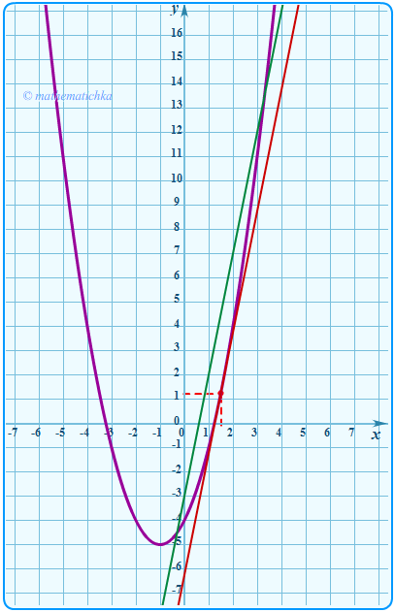
Задача 2
Прямая y = − 4x − 11 является касательной к графику функции y = x³ + 7x² + 7x − 6. Найдите абсциссу точки касания.
Решение
Прямая является касательной, поэтому, с одной стороны, её угловой коэффициент определяется значением производной функции в точке касания, а с другой – он равен минус четырем, как это видно из уравнения прямой.
Найдем производную функции y'(x) = (x³ + 7x² + 7x − 6)' = 3x² + 14x + 7
и приравняем её значение в точке касания угловому коэффициенту, т.е. числу −4. (Переобозначать x на x₀необязательно, т.к. дальше нас интересует только абсцисса точки касания.) Таким образом составили и теперь решим квадратное уравнение:
3x² + 14x + 7 = − 4
3x² + 14x + 11 = 0
D = 14² − 4·3·11 = 196 − 132 = 64
x₁ = (−14 + 8)/6 = −1
x₂ = (−14 − 8)/6 = −11/3.
Найдем ординаты точек, которые имеют абсциссу x₁ = −1 и принадлежат графику функции и графику прямой. Для этого подставляем −1 в уравнения функции и прямой.
y_{кас} = −4·(−1) − 11 = 4 − 11 = − 7
y_{фун} = (−1)³ + 7·(−1)² + 7·(−1) − 6 = − 1 + 7 − 7 − 6 = − 7
Ординаты совпали, значит прямая действительно касается графика функции в этой точке.
Найдем ординаты точек, которые имеют абсциссу x₂ = −11/3 и принадлежат графику функции и графику прямой.
y_{кас} = −4·(-11/3) − 11 = 11/3 ≈ 3,667
y_{фун} = (−11/3)³ + 7·(−11/3)² + 7·(−11/3) − 6 ≈ 13,148
Ординаты не совпали, это разные точки. Ответом является только первый корень уравнения х = −1.
Ответ: −1
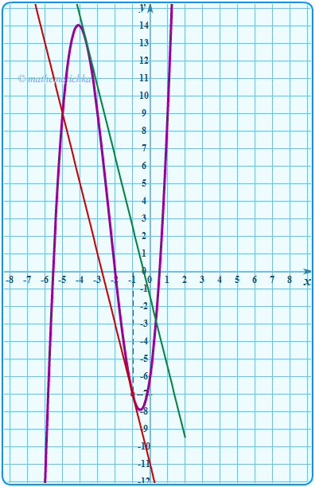
Задача 3
Прямая y = 3x + 1 является касательной к графику функции ax² + 2x + 3. Найдите a.
Решение
Прямая является касательной, поэтому, с одной стороны, её угловой коэффициент определяется значением производной функции в точке касания, а с другой – он равен трём, как это видно из уравнения прямой.
Находим производную
y'(x) = (ax² + 2x + 3)' = 2ax + 2
и составляем уравнение
2ax + 2 = 3.
Но в этом уравнении два неизвестных a и x, значит нужно еще одно уравнение. Второе уравнение составим используя условие, что точка касания является общей точкой графиков функции и касательной.
3x + 1 = ax² + 2x + 3
Эти два равенства составляют систему уравнений, которую будем решать методом подстановки. Из первого уравнения выражаем значение х
2ax = 3 − 2
2ax = 1
x = 1/(2a)
и подставляем его во второе уравнение, чтобы найти a.
3·1/(2a) + 1 = a·(1/(2a))² + 2·1/(2a) + 3
(3 +2a)/(2a)= 1/(4a) +2/(2a) + 3;
Умножим на 4a обе части равенства.
6 + 4a = 1 + 4 + 12a
8a = 1; a = 1/8 = 0,125
Ответ: 0,125
Задача 4
Прямая y = −5x + 8 является касательной к графику функции 28x² + bx + 15. Найдите b, учитывая, что абсцисса точки касания больше 0.
Решение
Прямая является касательной, поэтому, с одной стороны, её угловой коэффициент определяется значением производной функции в точке касания, а с другой – он равен минус пяти, как это видно из уравнения прямой.
Находим производную
y'(x) = (28x² + bx + 15)' = 56x + b;
и составляем уравнение
56x + b = −5
Второе уравнение составляем исходя из того, что точка касания принадлежит обоим графикам и графику функции, и графику прямой
28x² + bx + 15 = −5x + 8.
Объединим уравнения в систему. Затем первое умножим на х и вычтем его из второго.
28x² − 56x² + bx − bx + 15 = −5x + 5x + 8.
После приведения подобных членов получим уравнение
−28x² + 7 = 0.
Следовательно x² = 7/28 = 1/4 и x_{1,2} = ±1/2.
По условию задачи абсцисса точки касания больше 0, поэтому выбираем положительный корень x₁ = +1/2 и подставляем его в первое уравнение системы, чтобы определить b.
56x + b= −5
56·1/2 + b = −5
b = −5 −28; b = −33
Ответ: −33
Задача 5
Прямая y = 3x + 4 является касательной к графику функции 3x² − 3x + c. Найдите c.
Решение
Найдем производную функции y'(x) = (3x² − 3x + c)' = 6x − 3;
Приравняем её к угловому коэффициенту прямой, чтобы найти абсциссу точки касания:
6x − 3 = 3;
6x = 6; x = 1.
Используем условие, что точка касания является общей точкой прямой и графика функции, т.е. в равенство
3x + 4 = 3x² − 3x + c
подставим единицу.
3·1 + 4 = 3·1² − 3·1 + c
7 = 3 − 3 + c, следовательно c = 7.
Ответ: 7

Задачи на физический смысл производной.
Физический смысл производной заключается в том, что производная выражает скорость протекания процесса, описываемого зависимостью y = f(x).
Это может означать, например, следующее:
Если нас интересует движение автомобиля, то, принимая в качестве функции зависимость пройденного расстояния от времени, с помощью производной мы получим зависимость скорости от времени.
Если же мы рассматриваем в качестве функции мгновенную скорость автомобиля, то производная задает изменение его ускорения.
Если мы рассматриваем функцию, задающую зависимость объема произведенной продукции от времени, то производная позволит узнать, как изменялась со временем производительность труда на этом предприятии.
Если мы рассматриваем электромагнитные волны, то нам могут потребоваться функции, характеризующие изменение со временем электрического и магнитного полей, а также их производные - скорости изменения этих полей, ведь величина магнитного поля пропорциональна скорости изменения электрического поля.
И т.п.
Решая конкретные текстовые задачи на скорость процесса с применением производной, следует не забывать о размерностях величин. Если переменная y, заданная функцией f(x) измеряется в некоторых единицах [y], а её аргумент в единицах [x], то производная (скорость) измеряется в единицах [y/x].
Задача 6
Материальная точка движется прямолинейно по закону x(t) = 6t² − 48t + 17, где x - расстояние от точки отсчета в метрах, t - время в секундах, измеренное с начала движения. Найдите ее скорость (в метрах в секунду) в момент времени t = 9с.
Решение
Находим производную
x'(t) = (6t² − 48t + 17)' = 12t − 48.
Таким образом мы получили зависимость скорости от времени. Чтобы найти скорость в заданный момент времени, нужно подставить его значение в полученную формулу:
x'(t) = 12t − 48.
x'(9) = 12·9 − 48 = 60.
Ответ: 60
Замечание: Убедимся, что не ошиблись с размерностью величин. Здесь единица измерения расстояния (функции) [x] = метр, единица измерения времени (аргумента функции) [t] = секунда, следовательно единица измерения производной [x/t] = [м/с], т.е. производная даёт скорость как раз в тех единицах, которые упомянуты в вопросе задачи.
Задача 7
Материальная точка движется прямолинейно по закону x(t) = −t⁴ + 6t³ + 5t + 23, где x - расстояние от точки отсчета в метрах, t - время в секундах, измеренное с начала движения. Найдите ее скорость (в метрах в секунду) в момент времени t = 3с.
Решение
Находим производную
x'(t) = (−t⁴ + 6t³ + 5t + 23)' = −4t³ + 18t² + 5.
Подставляем заданный момент времени в полученную формулу
x'(3) = −4·3³ + 18·3² + 5 = −108 + 162 + 5 = 59.
Ответ: 59
Задача 8
Материальная точка движется прямолинейно по закону x(t) = t² − 13t + 23, где x - расстояние от точки отсчета в метрах, t - время в секундах, измеренное с начала движения. В какой момент времени (в секундах) ее скорость была равна 3 м/с?
Решение
Находим производную
x'(t) = (t² − 13t + 23)' = 2t − 13.
Приравниваем скорость, заданную полученной формулой, значению 3 м/с.
2t − 13 = 3.
Решив это уравнение, определим в какое время равенство является верным.
2t − 13 = 3.
2t = 3 + 13.
t = 16/2 = 8.
Ответ: 8
Задача 9
Материальная точка движется прямолинейно по закону x(t) = (1/3)t³ − 3t² − 5t + 3, где x - расстояние от точки отсчета в метрах, t - время в секундах, измеренное с начала движения. В какой момент времени (в секундах) ее скорость была равна 2 м/с?
Решение
Находим производную
x'(t) = ( (1/3)t³ − 3t² − 5t + 3 )' = t² − 6t − 5.
Составляем и уравнение:
t² − 6t − 5 = 2;
t² − 6t − 7 = 0.
Это квадратное уравнение, которое можно решить через дискриминант или по теореме Виета. Здесь, на мой взгляд, вторым способом легче:
t₁ + t₂ = 6; t₁·t₂ = −7.
Легко догадаться, что t₁ = −1; t₂ = 7.
В ответ помещаем только положительный корень, т.к. время не может быть отрицательным.
Ответ: 7
ДОМАШНЕЕ ЗАДАНИЕ ( написать только ответы по темам)

